Мастер-класс для родителей
«Нетрадиционная артикуляционная гимнастика
или
сладкая гимнастика для язычка»
17.12.2019.

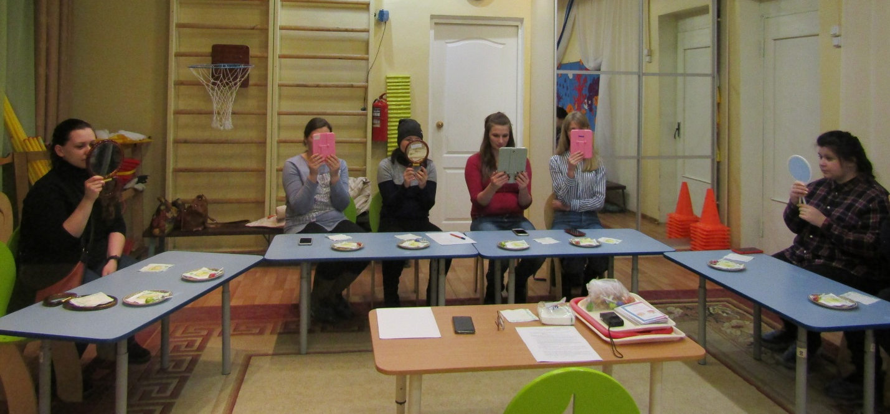

17 декабря родители младших групп познакомились с альтернативной, нетрадиционной артикуляционной гимнастикой. Учитель-логопед Шамина Л.Н. познакомила родителей с различными приёмами, как научить малыша с удовольствием и непринуждённо выполнять упражнения для укрепления мышц языка.
Родителям тоже было весело и вкусно выполнять эти упражнения, ведь «помощниками» стали …. Сладкая соломка, сушки и чупа-чупс. Родители получили буклет-памятку о проведении данных упражнений в домашних условиях.

